CURRICULUM VITAE
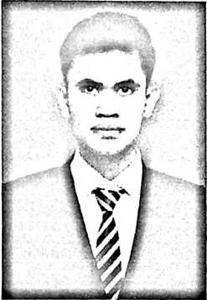
Yeheskel Ramban, lahir di Tator, pada tanggal 11 Mei
1996. Anak pertama dari empat bersaudara, dari
pasangan Yulius Biring dan Yohana Tappi. Masuk di
Sekolah Dasar Negeri (SDN) 212 Inpres Salu pada
tahun 2002 dan tamat pada tahun 2008, kemudian
melanjutkan pendidikan ke jenjang Sekolah Menengah
Pertama (SMP) Negeri 1 Buntao’ dan tamat pada tahun
2011, lalu melanjutkan pendidikan ke Sekolah Menengah Kejuruan (SMK) Negeri
1 Kesu’ dengan mengambil jurusan Multimedia dan tamat pada tahun 2014.
Setelah itu melanjutkan pendidikan di Sekolah Alkitab (SA) Kalaulu dan selesai
tingkat I tahun 2015, setelah itu menyelesaikan praktek pelayanan gereja selama
dua tahun. Kemudian pada tahun 2017, penulis masuk di Harvest International
Theological Seminary (HITS) di Lippo Karawaci, Tangerang. Pada tahun 2018,
penulis kemudian pindah kampus dan melanjutkan pendidikan di Institut Agama
Kristen Negeri (1AKN) Toraja, dan terdaftar sebagai Mahasiswa Jurusan
Pendidikan Agama Kristen (PAK) hingga menyelesaikan studi tahun 2021.

